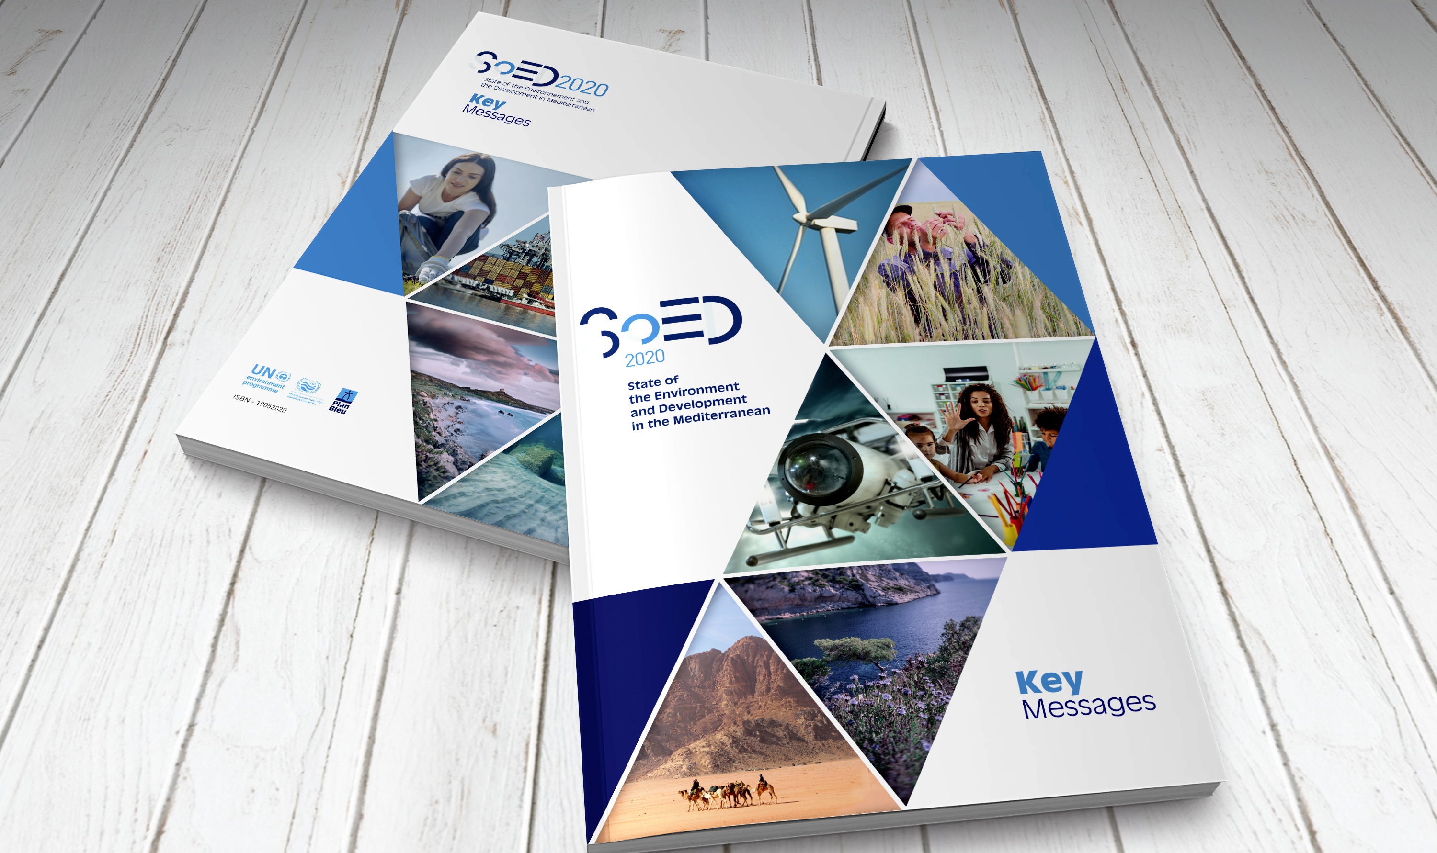
Le bassin méditerranéen fait face à des dommages environnementaux irréversibles, prévient le nouveau rapport du Plan Bleu

Plus de 10 ans ont passé depuis le dernier rapport de cette ampleur publié par le Plan Bleu et le Plan d’Action pour la Méditerranée (PAM). La conclusion est sans appel : le bassin Méditerranéen reste vulnérable et nécessite des changements radicaux pour un développement durable de la région. Le Plan Bleu et le PAM ont présenté les conclusions de ce rapport le 18 novembre lors de la conférence sur le changement climatique MED 2020 à l’attention de l’ensemble des décideurs des pays méditerranéens, qui a réunit plus de 300 participants.

Malgré les efforts, la Méditerranée est sous la menace imminente de dommages graves et irréversibles aux écosystèmes qui peut compromettre le bien-être humain.
En plus de 40 ans, la Convention de Barcelone a conduit à l'adoption de 7 protocoles juridiquement contraignants et de nombreuses stratégies et plans d'action des pays méditerranéens. Ces progrès et leurs résultats sont loins d’être suffisants. Le rapport publié aujourd’hui indique que la Méditerranée fait face à des défis environnementaux et de développement d’une ampleur et d’une urgence sans précédent. La Région ne réalisera pas ses objectifs de durabilité pour 2030 si aucune mesure n’est prise. Selon le rapport, 15% des décès en Méditerranée sont attribuables à des facteurs environnementaux évitables;en 2016, plus de 228 000 personnes sont décédées prématurément des suites d'une exposition à la pollution atmosphérique. La région - l’une des destinations touristiques les plus convoitées au monde (360 millions d’arrivées en 2017) et l’une de ses routes maritimes les plus fréquentées - est polluée par environ 730 tonnes de déchets plastiques chaque jour. La présence de plus de 1 000 espèces non indigènes constitue également une menace pour la biodiversité et la région se réchauffe 20% plus rapidement que la moyenne mondiale.

" L’avenir de la Méditerranée est à un point de basculement. Nous en sommes au 3ème rapport, et depuis 2005 pratiquement rien n’a changé. Lors de cette crise sanitaire, le monde s'est tourné sur les questions de prospectives : quel sera le monde d'après ? Si nous voulons protéger la Méditerranée pour les générations présentes et futures, nous ne pouvons plus nous permettre des mesures fragmentaires, nous devons entreprendre des changements radicaux dans notre relation avec la nature. »
François Guerquin, Directeur Plan Bleu

La Méditerranée a besoin d'une profonde transformation des modes de consommation et de production pour atteindre la durabilité.
Afin d'induire un changement transformateur qui s'attaque aux facteurs de dégradation de l'environnement, le rapport identifie cinq leviers d'action:
• Incitations et renforcement des capacités : éliminer progressivement les subventions néfastes pour l'environnement et encourager les options durables, tout en donnant aux administrations et aux acteurs locaux les moyens de mettre en œuvre les engagements et les mesures convenus au niveau national ou international.
• Coopération intersectorielle : veiller à ce que les voies de développement durable soient partagées par tous les secteurs, pas seulement les ministères de l'environnement, et donner la priorité à la durabilité dans toutes les politiques sectorielles.
• Action préventive : mise en œuvre de mesures de prévention de la dégradation, qui sont généralement moins coûteuses et conduisent à de meilleurs résultats environnementaux et sociaux les actions curatives.
• Renforcement de la résilience dans l'incertitude : orienter l'action et les investissements vers l'adaptation aux contraintes environnementales projetées, y compris en exploitant des solutions fondées sur la nature.
• Application des obligations légales : promouvoir l'adoption de dispositions dans la législation nationale pour permettre la responsabilité et l'action en justice.

Le rapport fournit une base pour une action environnementale fondée sur des preuves dans la région; ses auteurs soulignent le besoin urgent de réponses politiques appropriées et efficaces pour alléger la pression sur l'environnement tout en répondant aux besoins pressants du développement humain.

«En faisant la lumière sur les erreurs du passé, les conclusions du rapport peuvent guider une renaissance verte en Méditerranée. S'embarquer maintenant sur des voies de développement plus vertes peut arrêter les tendances de dégradation de l'environnement et sauver des réalisations durement acquises dans la mise en œuvre des Objectifs de développement durable (ODD) »
Gaetano Leone, Coordinnateur du PAM

Le RED2020, une étude unique mandatée par les gouvernements des pays méditerranéens
Ce rapport représente un diagnostic de développement durable de la Méditerranée le plus complet et le plus à jour possible. La complexité et la diversité des problèmes d’environnement et de développement de la région représentent un défi de taille pour réaliser de tels rapports. Plus de 2 ans et la collaboration d’environ 150 experts ont été nécessaires pour élaborer ce document grâce au concours de toutes les composantes du PAM, y compris de son unité de coordination. On y trouve les informations scientifiques les plus récentes mettant en avant les défis auxquels la région est déjà confrontée. Cette publication s’accompagne synthétisant les principaux résultats et les recommandations du rapport général. Des notes thématiques seront également disponibles dans les mois à venir.
A PROPOS
Le Plan d'action pour la Méditerranée du PNUE (PAM) / Convention de Barcelone
Le Plan d'action pour la Méditerranée du PNUE (PAM) / Convention de Barcelone est un accord multilatéral sur l'environnement qui fournit le contexte dans lequel les 21 pays côtiers de la Méditerranée et l'UE coopèrent pour la protection de l'environnement marin et côtier dans le contexte du développement durable du Région.

Le Plan Bleu
Hébergé par la France depuis 1977, le Plan Bleu est l'un des Centres d'Activités Régionales du Programme des Nations Unies pour l'Environnement / Plan d'Action pour la Méditerranée (PNUE / PAM) faisant office d'observatoire régional sur les interactions entre Environnement et Développement. Situé à Marseille, en France, le Plan Bleu est mandaté par les Parties contractantes à la Convention de Barcelone pour la production de rapports d'évaluation et de prospective systémiques et thématiques.

Pour plus d'information veuillez contacter:
Pauline Simon, Chargée de communication, Plan Bleu
psimon@planbleu.org +33 6 80 04 92 19

